湖南科技大学考试试题参考答案及评分细则
（ 2015 - 2016 学年度第 1 学期）
课程（A卷） 线性代数B 学院 班级 14级适用

应试学生人数 实际考试学生人数 考试时量 100 分钟

命题教师 唐运梅 审核人 考试时间： 年 月 日

一、选择题（每小题4分，共计20分）
D D C B A

二、填空题（每小题4分，共计20分）
1. 6 2. 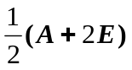 3. 3 4. 0 5. 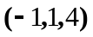

三、1、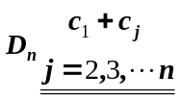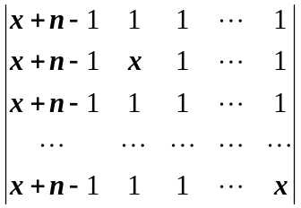 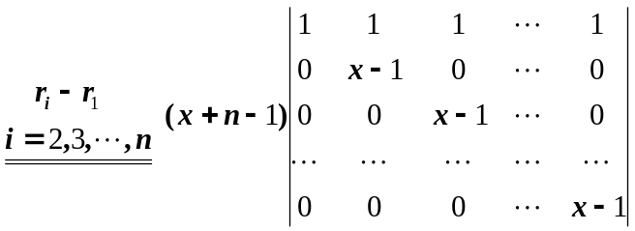
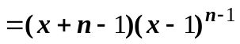 （12分）
2、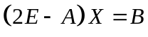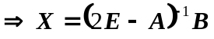 （5分） 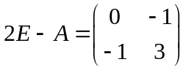 （7分）
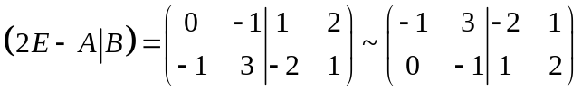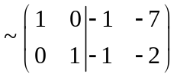 （10分）
所以 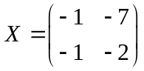 （12分）
3、
（8分）
r(1,4)
r₂ −r₄
r₃ −2 r₁
r₄ −3 r₁
-4
6
3
-4
0
9
-12
0
1
-1
1
7
12
-16
0
8
4
-1
-11
-12
r₃ −3r₂
r₄ −4 r₂
-4
6
3
-4
0
0
0
0
1
-1
1
4
0
0
0
4
4
-1
-8
-8
=
A
0
2
3
-2
3
1
0
2
3
5
6
5
-4
6
1
-1
0
-1
-3
4
r₄ −r₃
-4
6
3
-4
0
0
0
0
1
-1
1
4
0
0
0
0
4
-1
-8
0
所以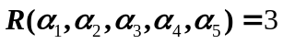，一个极大无关组：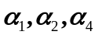. （12分）

4、 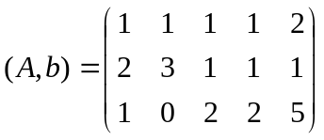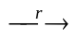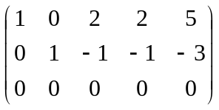 （5分）
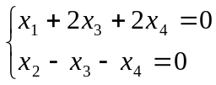 基础解系为 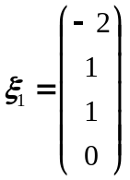，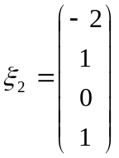 （8分）
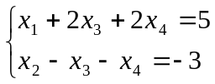 令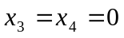，得一特解：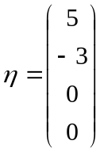。 （10分）
故，所求通解为：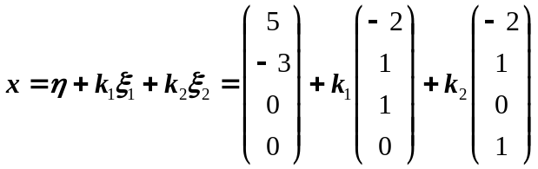，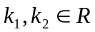 （12分）

5、解 5、由特征方程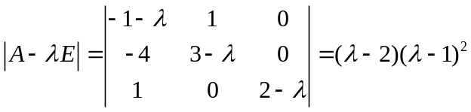
从而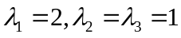 (6分)
当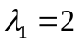时，由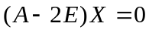得基础解系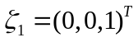，
即对应于的全部特征向量为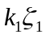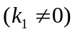 (9分)
当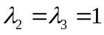时，由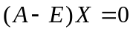得基础解系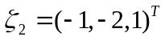，
即对应于的全部特征向量为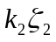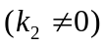 (12分)

